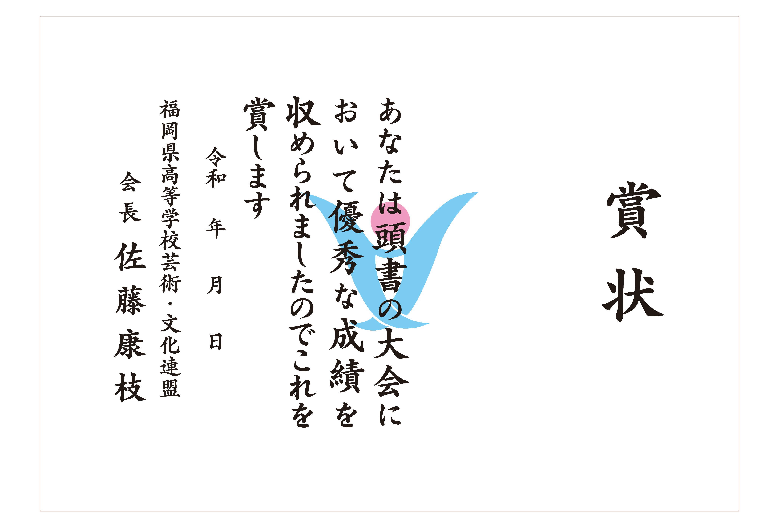

**第三十九回福岡県高等学校総合文化祭**

**書道部門　筑豊地区大会**

**特選**

**福岡県立嘉穂高等学校**

**柳 瀬 朋 久 殿**

**六**

**十二**

**二十五**